GUIA-USO

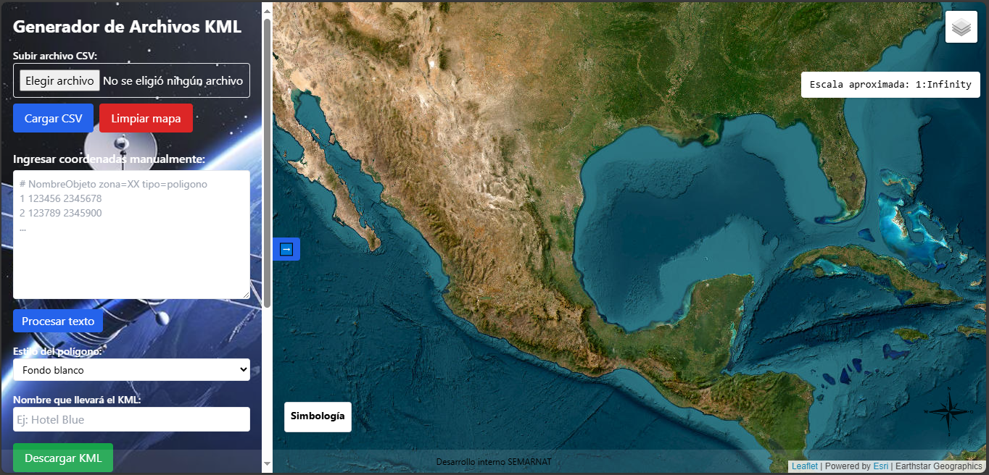
Al abrir actualmente la página, vemos lo siguiente:

Del lado izquierdo, tenemos el panel deslizable, en dónde encontramos la mayor parte de botones para poder visualizar las coordenadas.

Primero contamos con el apartado de “Subir archivo CSV“, en este se nos permite agregar un archivo eligiéndolo entre nuestros archivos, al darle click al botón de “Elegir archivo” se nos va abrir el explorador de archivos y ahí elegimos nuestro CSV.
Debajo tenemos dos diferentes botones, primero el botón azul “Cargar CSV” es para que en el mapa se refleje el archivo que introducimos arriba, así tendremos una vista previa de las coordeandas antes de descargarlo KML, así nos aseguramos de que no existan errores antes de la descarga correcta, después del botón azul, tenemos uno rojo “Limpiar mapa”, este se encarga de limpiar el mapa al darle click.
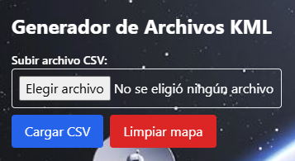

Debajo de lo anterior, tenemos un apartado que se llama “Ingresa coordenadas manualmente” debajo tenemos un recuadro en blanco, dónde podremos pegar nuestras coordeandas, dentro de el tenemos un ejemplo sobre como escribir los datos que vamos a introducir si no sabemos, debajo de el tenemos el botón azúl de procesar texto, al darle click podremos ver en el mapa lo que le escribimos.
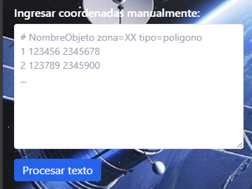

Debajo de esto, tenemos “Estilo del polígono” en el cual podemos elegir si tanto el contorno como el relleno de la simbología sea blanco o de un color aleatorio, debajo de este tenemos el apartado de “Nombre que llevará el KML”, aquí podemos elegir el nombre que llevará el KML que vamos a descargar, si no le ponemos nombre se descargará por defecto como “objetos” y al darle al botón verde que dice “Descargar KML” se nos descargará en automático el KML.
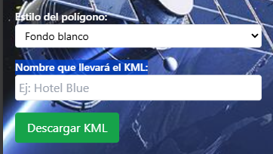

Debajo de lo anterior, tenemos el área donde al cargar ya sea el CSV o escribir manualmente las coordenadas, se nos desplega el cálculo de las geometrías, aquí podemos ver los cálculos en m2/ha o en perímetro si es una linea.
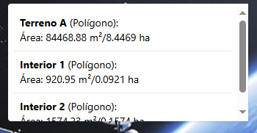

Debajo del cálculo de las geometrías tenemos el poder subir un archivo KML, aquí podremos cargarlo y poder visualizarlo en el mapa, también se generan tablas sobre la información que tiene dentro el kml y como extra se permite la descarga de las tablas en un botón de cada tabla.

Antes de subir un KML:
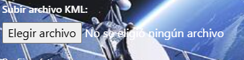

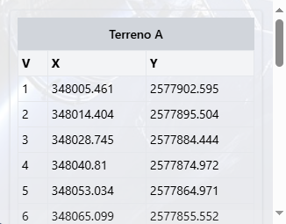
Después de cargar el KML:

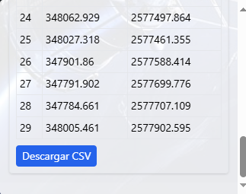
Botón de descarga al final de la tabla:

Luego debajo de esto, tenemos el poder Mostrar o Ocultar los vértices
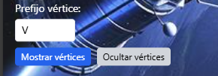

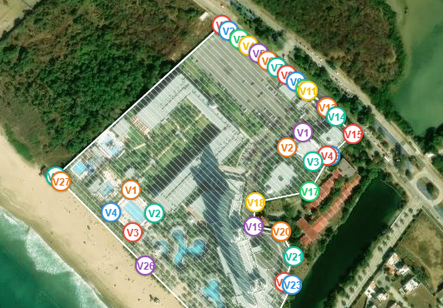
Podemos elegir un prefijo, como tal una letra antes del número correspondiente al punto, en este caso sería, V1, V2, V3, V4, etc… y poder visualizar los circulos en el mapa de diferentes colores.

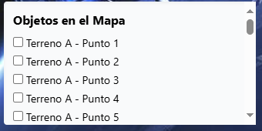
Y después de todo esto, tenemos los objetos en el mapa, donde al cargar o escribir las coordenadas, podremos ver la información de cada punto en el mapa y ubicarlo

Hasta aquí sería el desarrollo actual de los botones con los que se pueden interactuar

